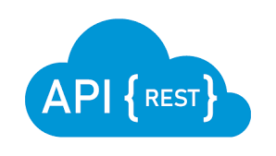

U7A1 Documentación Rest API

Ismael Bernad Tello 2 ºH

18/02/2024

Documentación Rest API:

**Link al tutorial:** [**https://www.javacodegeeks.com/2021/06/rest-api-documentation-and-client-generation-with-openapi.html?authuser=0**](https://www.javacodegeeks.com/2021/06/rest-api-documentation-and-client-generation-with-openapi.html?authuser=0)

Pasos:

**1º Creamos un proyecto de springboot en** [**https://start.spring.io/**](https://start.spring.io/) **con las siguientes opciones:**

